VIA CRUCIS PARA NIÑOS
1K
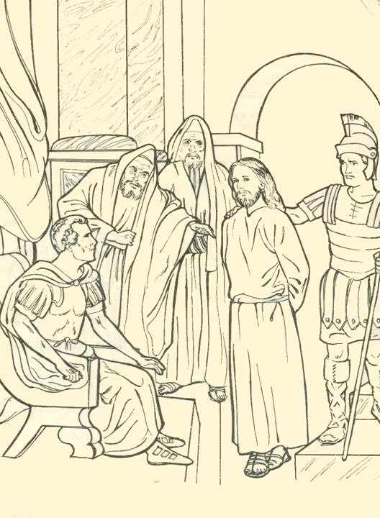 | PRIMERA ESTACIÓN:  JESÚS ES CONDENADO A MUERTE.  La historia de la Pasión y muerte de Jesús comienza en el tribunal de Poncio Pilato, que era el Procurador Romano... El pueblo, azuzado por los sacerdotes grita exigiendo la muerte de Cristo, porque había dicho que Él era el Hijo de Dios. Finalmente, Pilato entrega a Jesús para que lo crucifiquen; les dice: “¡He aquí el hombre!”.  MENSAJE PARA MÍ:  Jesús fue condenado injustamente; y yo también muchas veces he sido regañado o castigado injustamente. Pero yo mismo he juzgado y rechazado a los demás también en muchas ocasiones. Pediré perdón a Dios.  PARA REFLEXIONAR:  Jesús siempre dijo la verdad e hizo el bien.  “No juzgueis, para no ser juzgados. Porque con el criterio con que vosotros juzguéis se os juzgará, y la medida con que midáis se usará para vosotros.” (Mateo 7, 1-2)  MI ORACIÓN:  Jesús, Tú aceptaste morir por mí para que yo tenga vida eterna y me haga hijo de Dios. Enséñame a apreciar siempre tu sacrificio.  Padre nuestro, hágase tu voluntad en la tierra como en el cielo.
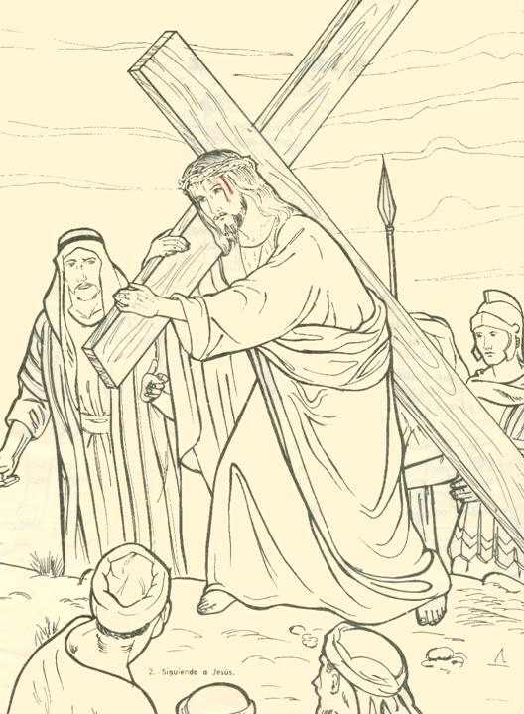 | SEGUNDA ESTACIÓN:  JESÚS CARGA LA CRUZ SOBRE SUS HOMBROS.  Había la costumbre de dar muerte a los bandidos colgándolos de una cruz; y con esa muerte quisieron los judíos aniquilar a Jesús. Le cargan la cruz sobre los hombros y, entre burlas y golpes, lo hacen dirigirse al monte Calvario.  MENSAJE PARA MÍ:  En la carga de la cruz iban representados todos nuestros pecados. Cristo nos salva a todos, y quiere que yo sea su discípulo, siguiendo paso a paso el camino que Él ha recorrido, o sea, cargando sin debilidad la “cruz” de mis deberes y trabajos.  PARA REFLEXIONAR:  A partir del pecado original el hombre había perdido la amistad de Dios y Cristo vino a devolvérnosla. Con su Pasión y Muerte produjo méritos infinitos, que satisfacen los pecados de la humanidad.  “... pero donde abundó el pecado, sobre abundó la gracia” (Romanos 5,20).  MI ORACIÓN:  Jesús, Tú has escogido una muerte muy triste en la cruz. Has pagado ungran precio por mi redención. Haz que siempre lo recuerde.  Señor, te ofrezco el esfuerzo de mis tareas.
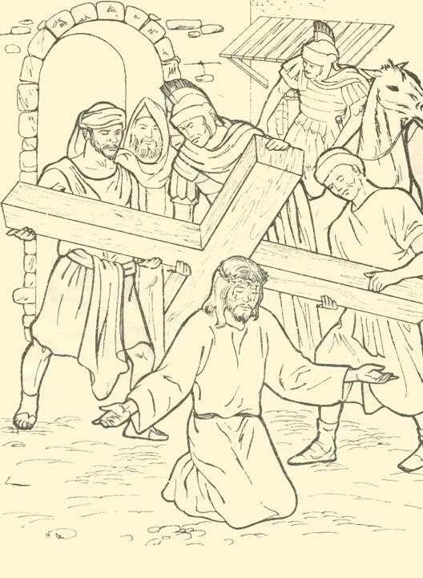 | TERCERA ESTACIÓN:  JESÚS CAE POR PRIMERA VEZ  El peso de la cruz es insoportable para el cuerpo fatigado y herido de Jesús,que cae por primera vez, dando a entender que los pecados de la humanidad, significados en la cruz, eran muy graves.  MENSAJE PARA MÍ:  Como cristiano, debo tomar mis “cruces” de cada día. Pero muchas veces me escapo y dejo mis clases, mis tareas, mis trabajos. Pediré al Señor su gracia para tomar mi cruz y cuando caiga por haber cometido una falta, levantarme animoso.  PARA REFLEXIONAR:  Jesús nos salvó haciéndose obediente hasta la muerte de cruz y resucitando de entre los muertos. Quiso padecer y morir por amor a nosotros, para reconciliarnos con Dios y llevarnos al cielo.  Con nuestras mentiras, desobediencias, malas palabras, pleitos y otros pecados con los que ofendemos a Dios, hacemos más pesada su Cruz. Pidamos perdón por ello.  MI ORACIÓN:  Jesús, tu dolorosa caída bajo la cruz y el rápido levantamiento, me enseñan a arrepentirme y levantarme lo más pronto posible. Hazme fuerte para vencer mis malas inclinaciones.  Cordero de Dios, que quitas los pecados del mundo. ¡Ten piedad de nosotros!
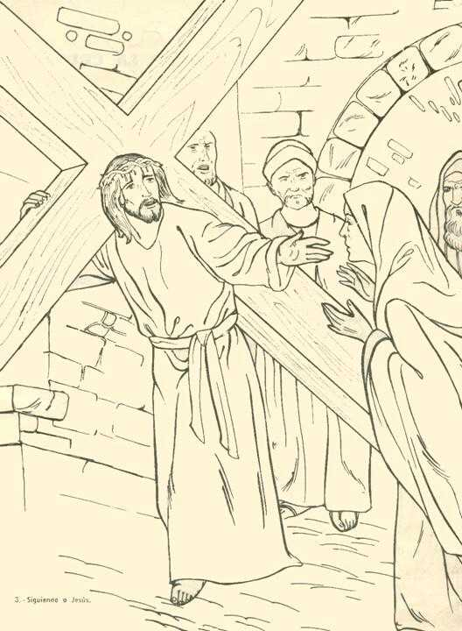 | CUARTA ESTACIÓN:  JESÚS SE ENCUENTRA CON SU SANTÍSIMA MADRE.  Entre los gritos furiosos de la turba y los gemidos de las mujeres, Jesús puede sentir los suspiros de su Madre, la Virgen María, que es testigo de los tormentos de su Hijo.  MENSAJE PARA MÍ:  La Virgen María quería mucho a su Hijo, como todas las mamás del mundo aman a sus hijos. Por eso sigue a Jesús en la Pasión. Ella quiere cooperar en la salvación de todos los hombres. Me pone el ejemplo para tener buen corazón con las personas necesitadas: los pobres, los tristes y los enfermos.  PARA REFLEXIONAR:  La Virgen María tiene un lugar muy importante en la Iglesia, Ella es Modelo, Madre, Maestra, y Reina de la humanidad. Ella es el mejor camino que nos lleva a Jesús. Después de Dios, Ella es quien más merece nuestro amor.  A Jesús por María.  MI ORACIÓN:  Jesús, tu afligida Madre se resignó a tu Pasión porque es también mi Madre, y desea ver que me porte como hijo de Dios. Jesús, quiero amar mucho a tu Santísima Madre.  Virgen María, Madre de Jesús, santifícame.
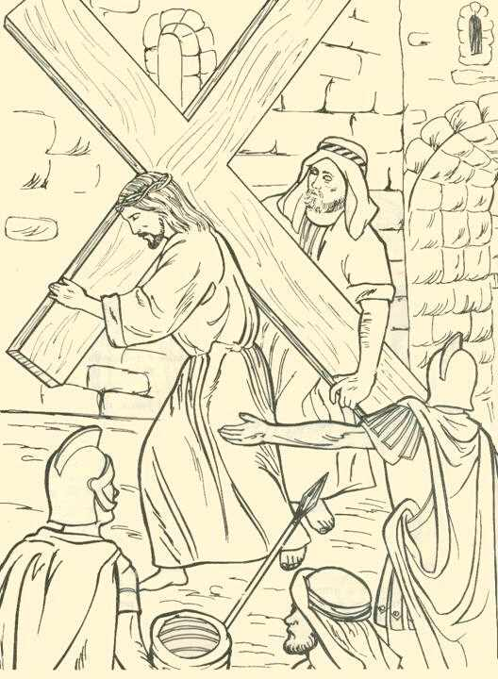 | QUINTA ESTACIÓN:  JESÚS ES AYUDADO A CARGAR LA CRUZ  Viendo a Jesús malherido, los soldados comienzan a temer que se muera antes de llegar al monte Calvario. Obligan, pues, a un hombre de Cirene, llamado Simeón, a que le ayude con la cruz.  MENSAJE PARA MÍ:  Cuando ayudo a los afligidos, a los enfermos, a los pobres y necesitados, es a Jesús a quien ayudo a llevar su cruz.  PARA REFLEXIONAR:  Jesús es nuestro hermano porque Él es el Hijo de Dios y nosotros por el Bautismo también somos hijos de Dios. Cristo derramó su sangre por todos, para que juntos formemos una sola familia. Debemos amar a nuestros semejantes, porque son nuestros hermanos.  MI ORACIÓN:  Jesús, Simón te ayudó a llevar la cruz. Por eso hazme comprender el valor de mis trabajos para que me acerquen más a ti.  Te alabo, Señor, con mis hermanos.
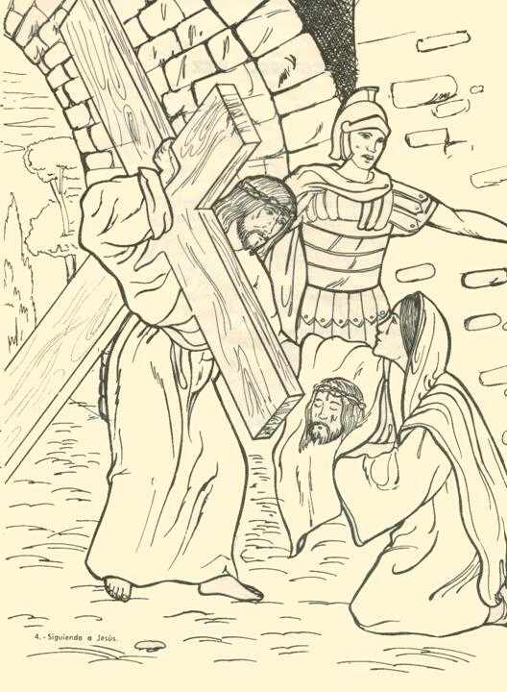 | SEXTA ESTACIÓN:  LA VERÓNICA LIMPIA EL ROSTRO DE JESÚS.  Una mujer, llamada Verónica, tiene compasión de Jesús, viendo su aspecto desfallecido y maltratado, lleno de sangre y sudor. Quiere aliviarlo un poco enjugándole la cara con un paño limpio; en el paño queda impreso el rostro de Jesús.  MENSAJE PARA MÍ:  Jesús le agradece a la Verónica su caridad. Cuántas personas me ayudan, como mis papás, mis maestros y mis amigos; no seré ingrato y orgulloso con ellos, sino agradecido.  PARA REFLEXIONAR:  La Verónica fue una mujer buena que limpió el rostro herido de Jesús. Él le dio como premio la imagen de su rostro estampada en aquella tela.  Al igual que la Verónica, también yo debo poner atención a las necesidades de los demás.  “Haz con el prójimo lo que quieras que él haga contigo” (Mateo 7,12)  MI ORACIÓN:  Jesús, cuán generosamente recompensaste a esta mujer. Cuando yo lucho contra el pecado y ayudo a los más necesitados, Tú me recompensas viniendo a mi corazón.  Jesús, enséñame a amar a los demás y que se cumpla lo que Tú has dicho: “Cualquier cosa que hagas con uno de esos pobres, conmigo lo haces” (Mateo 25, 40).
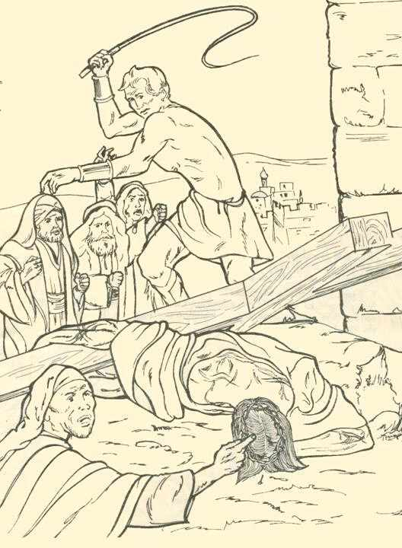 | SÉPTIMA ESTACIÓN:  JESÚS CAE POR SEGUNDA VEZ.  El camino hacia el Calvario parece inacabable. Jesús se agota cada vez más y cae de nuevo, bajo el enorme peso de la cruz.  MENSAJE PARA MÍ:  Una y otra vez puedo caer, por egoísmo, soberbia o debilidad, no soy fuerte. Pediré al Señor que me ayude para vencer las dificultades y no caer.  PARA REFLEXIONAR:  Jesús me da ejemplo de levantarme lo más pronto posible. Se necesita reparar el mal hecho y acercarse al sacramento de la Confesión.  MI ORACIÓN:  Jesús, hago muchos propósitos y caigo, pero Tú me ayudas a levantarme para seguirte. Ayúdame, Jesús, robustece mi voluntad para procurar siempre el bien y evitar el mal.
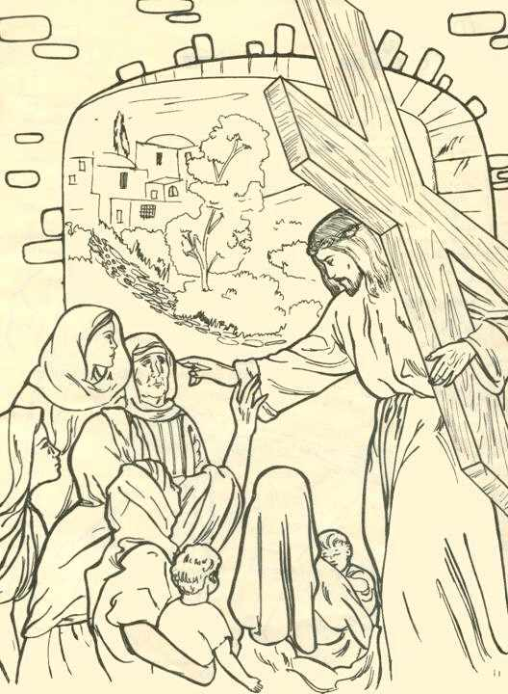 | OCTAVA ESTACIÓN:  LAS MUJERES LLORAN AL VER A JESÚS.  Al pasar por un sitio conocido como “Calle de la Amargura”, Jesús escucha las lamentaciones de un grupo de mujeres, que lloran por Él. Sacando fuerzas de entre su debilidad, Jesús les dice: “No lloreis por mí, sino por vosotros, y por vuestros hijos”.  MENSAJE PARA MÍ:  Como Jesús, debo tener tristeza por los pecados de todo el mundo; yo mismo procuraré hacer sufrir menos a Jesús evitando el mal.  PARA REFLEXIONAR:  Jesús no tenía pecados, murió por nosotros, por eso les dijo a las mujeres que no lloraran por Él, sino por la gente del mundo, que vivía apartada de Dios.  MI ORACIÓN:  Jesús, Tú enseñaste a estas mujeres a llorar más bien por los pecados que por el dolor físico. Aumenta la fe en mi salvación, quiero ayudar a todos con alegría.
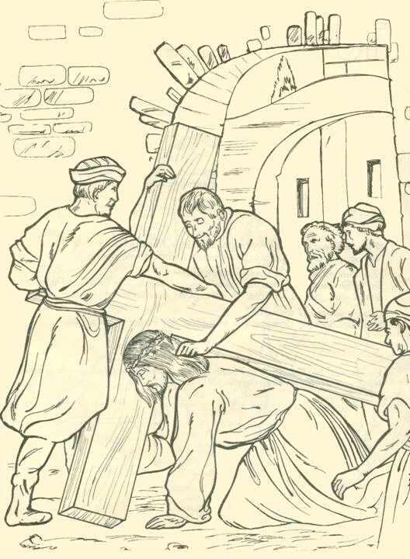 | NOVENA ESTACIÓN:  JESÚS CAE POR TERCERA VEZ.  Cualquier piedra y hoyo en el camino es un obstáculo para Jesús, que camina terriblemente herido, chorreando sangre, con la vista nublada. De esta forma, cae por tercera vez, insistiendo en que pesan mucho nuestros pecados.  MENSAJE PARA MÍ:  Cristo ha caído, está en tierra, tirado por tanto dolor. ¿Hay alguien que le quiera ayudar? Todos lo han abandonado. Se levanta por sí solo y prosigue otra vez el camino del Calvario. Hoy Jesús sigue tirado en los enfermos, en los pobres, en los huérfanos y ancianos abandonados.  PARA REFLEXIONAR:  En nuestras penas y desalientos Cristo nos dice que se las encomendemos a Él y Él nos animará.  “Venid a mí todos los que estais afligidos y agobiados, y yo los aliviaré.” (Mateo 11,28)  “Estad prevenidos y orad para no caer en tentación, porque el espíritu está dispuesto, pero la carne es débil.” (Mateo 26,41)  MI ORACIÓN:  Jesús, yo te veo inclinado hasta la tierra sufriendo por mí. Perdóname, Jesús, por las muchas veces que te he ofendido. Levántame por tu gran misericordia. Agradezco, Señor, tus obras.
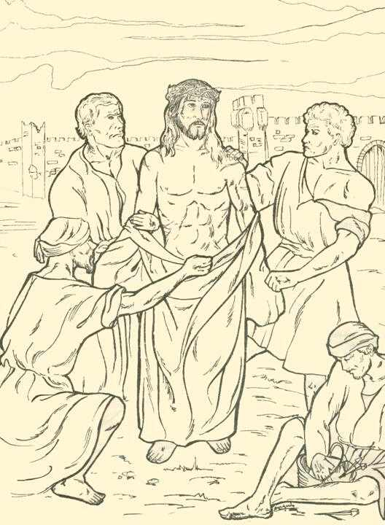 | DÉCIMA ESTACIÓN:  JESÚS ES DESPOJADO DE SUS VESTIDURAS.  Por fin llega Jesús al monte Calvario. Descansa su hombro, pero la turba comienza a maltratarlo de nuevo, rasgándole la ropa, hasta despojarlo de sus vestiduras. Los soldados se sortean la túnica.  MENSAJE PARA MÍ:  Cuántas veces yo mismo he maltratado a Jesús con mi comportamiento,, empujando o golpeando a mis hermanos, compañeros o amigos... Intentaré mejorar.  PARA REFLEXIONAR:  No fue fácil para Jesús, como hombre, aceptar su Pasión y Muerte, también sintió angustia y dolor. En la Oración del Huerto, cuando sudó sangre le pidió al Padre celestial que, de ser posible, lo salvara de esos tormentos, sin embargo, se sometió totalmente a Su voluntad.  MI ORACIÓN:  Jesús, te despojan de tus vestidos. Haz que yo me despoje de todo lo que es malo, para poder seguirte generosamente. Perdón, Señor, porque he pecado contra Ti.
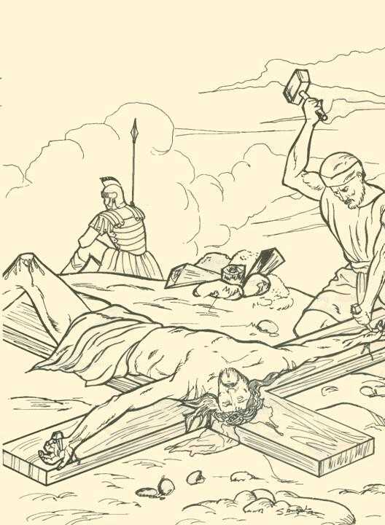 | UNDÉCIMA ESTACIÓN:  JESÚS ES CLAVADO EN LA CRUZ.  Antes del mediodía, los soldados comienzan a clavar en la cruz a Jesús, traspasándole las manos y los pies. La gente, mientras tanto, está ansiosa por verlo morir.  MENSAJE PARA MÍ:  Yo no puedo hacer nada para defender a Jesús, pero sí puedo hacer mucho por mis hermanos, por mis compañeros y vecinos; en todos ellos cuando sufren vuelve a ser crucificado Jesús. Nunca tendré deseos de venganza; siempre amaré a los demás, pues así lo quiere Dios.  PARA REFLEXIONAR:  La Cruz para el cristiano significa salvación, amor de Dios, victoria sobre el pecado y sobre la muerte. En la Cruz de Cristo se cumplieron las promesas de Dios, que nos daría un Redentor, para la salvación de nuestras almas.  MI ORACIÓN:  Jesús, te clavan en la cruz por mí. ¿Cómo puedo quejarme de tus mandatos que son para mí la salvación? Jesús, quiero estar contigo en la cruz.  Gracias, Padre, por darnos a tan gran Redentor. Gracias Jesús por reconciliarnos con Dios.
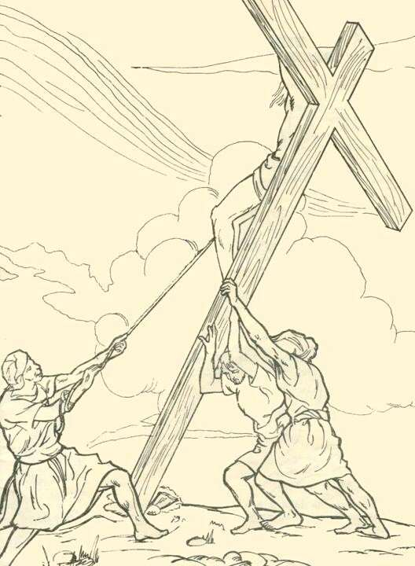 | DUODÉCIMA ESTACIÓN:  JESÚS MUERE EN LA CRUZ.  Una vez clavado en la cruz, Jesús es elevado, para agonizar penosamente y morir a eso de las tres de la tarde. Sus últimas palabras: “Padre, en tus manos encomiendo mi espíritu!”, hacen vibrar la tierra, mientras la gente se llena de miedo y las cortinas del templo se rasgan de arriba hacia abajo. ¡Ha muerto el Hijo de Dios!  MENSAJE PARA MÍ:  Jesús muere. Así cumple la voluntad del Padre eterno: darnos a todos la salvación y la vida eterna. La muerte de Jesús es el camino de la Resurrección, y es el camino que yo debo recorrer: muerte al pecado para resucitar un día en el Cielo.  PARA REFLEXIONAR:  Jesús muere por nosotros porque es el Buen Pastor que da la vida para salvar a sus ovejas “Yo soy el buen Pastor. El buen Pastor da su vida por las ovejas.” (Juan 10,11). Jesús vence a la muerte resucitando glorioso, al tercer día, para nunca más morir.  MI ORACIÓN:  Jesús, has muerto en la cruz, y me enseñas el amor y el perdón. Por tu cruz y resurrección nos has salvado, Señor.
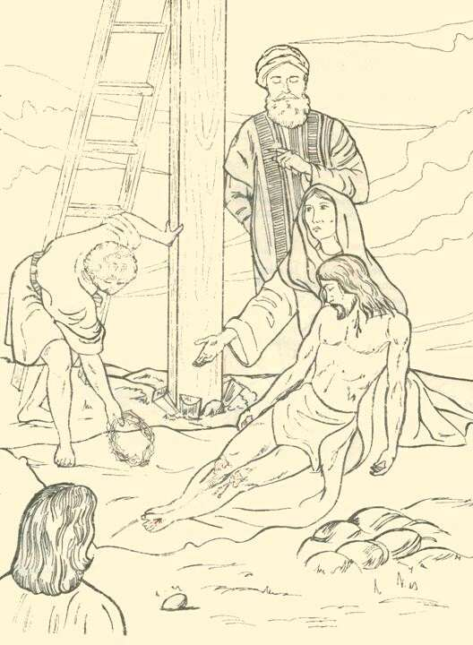 | DECIMOTERCERA ESTACIÓN:  LA VIRGEN MARÍA RECIBE EL CUERPO DE SU HIJO.  Al atardecer, José de Arimatea y Nicodemo bajan el cuerpo de Jesús y lo entregan a la Virgen María, que sufre inconsolable.  MENSAJE PARA MÍ:  También la Virgen María sufre por mis faltas, pues cuando me porto mal vuelvo a renovar la muerte de su Hijo Jesús.  PARA REFLEXIONAR:  “Al ver a la madre y cerca de ella al discípulo a quien el amaba, Jesús le dijo: «Mujer, aquí tienes a tu hijo. Luego dijo al discípulo: «Aquí tienes a tu madre». Y desde aquel momento, el discípulo la recibió en su casa.” (Juan 19, 26-27)  Jesús, en la persona del apóstol San Juan, nos dejó a María como Madre de todos los hombres.  MI ORACIÓN:  Jesús, una espada de dolor atravesó el corazón de tu Santísima Madre cuando fuiste puesto sin vida en sus brazos. Ayúdame a ser hijo leal de María, mi Madre.  Madre llena de dolores, haz Tú que cuando expiremos, entreguemos nuestras almas por tus manos al Señor.
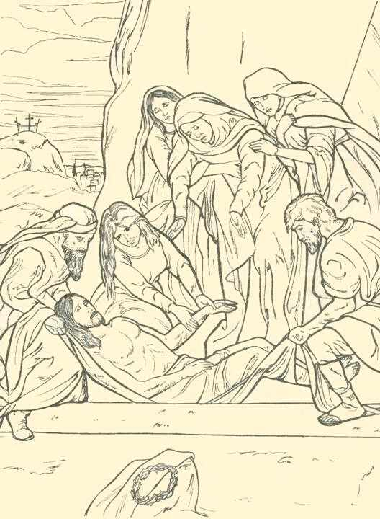 | DECIMOCUARTA ESTACIÓN:  JESÚS ES SEPULTADO.  Cerca del lugar donde crucificaron a Jesús hay un huerto con un sepulcro nuevo. Ahí colocan a Jesús. La Virgen María y los Discípulos esperan que finalmente resucite, para vencer a la muerte y al pecado, como Él había dicho.  MENSAJE PARA MÍ:  Pienso en mi bautismo, que es una muerte al pecado. He sido sepultado con Cristo, para resucitar a una nueva vida con Él.  PARA REFLEXIONAR:  Participamos en la muerte y resurrección de Jesucristo, apartándonos del pecado y viviendo en gracia para poder un día resucitar con Él.  Para fomentar más mi fe de cristiano debo creer en la Resurrección y practicar la vida que Jesús nos puso como ejemplo en sus obras y palabras.  MI ORACIÓN:  Jesús, tus enemigos han triunfado al sellar tu tumba. Pero tu triunfo eterno comenzó la mañana de Pascua con tu Resurrección. Ayúdame, Jesús, a confiar en la Resurrección de mi alma.  Si morimos contigo, creemos que resucitaremos contigo. Tú eres nuestra salvación y nuestra gloria para siempre.

